# Повторить то, что было в видео:

1. Создать ИБ для блока “основные направления”

* Настроить
* Наполнить
* Сделать, чтобы элементы для этого блока на главной странице выводились из соответствующего раздела (чтобы для разных страниц можно было выводить разные элементы)
* Должно выводиться только 3 элемента (даже если добавлено больше)

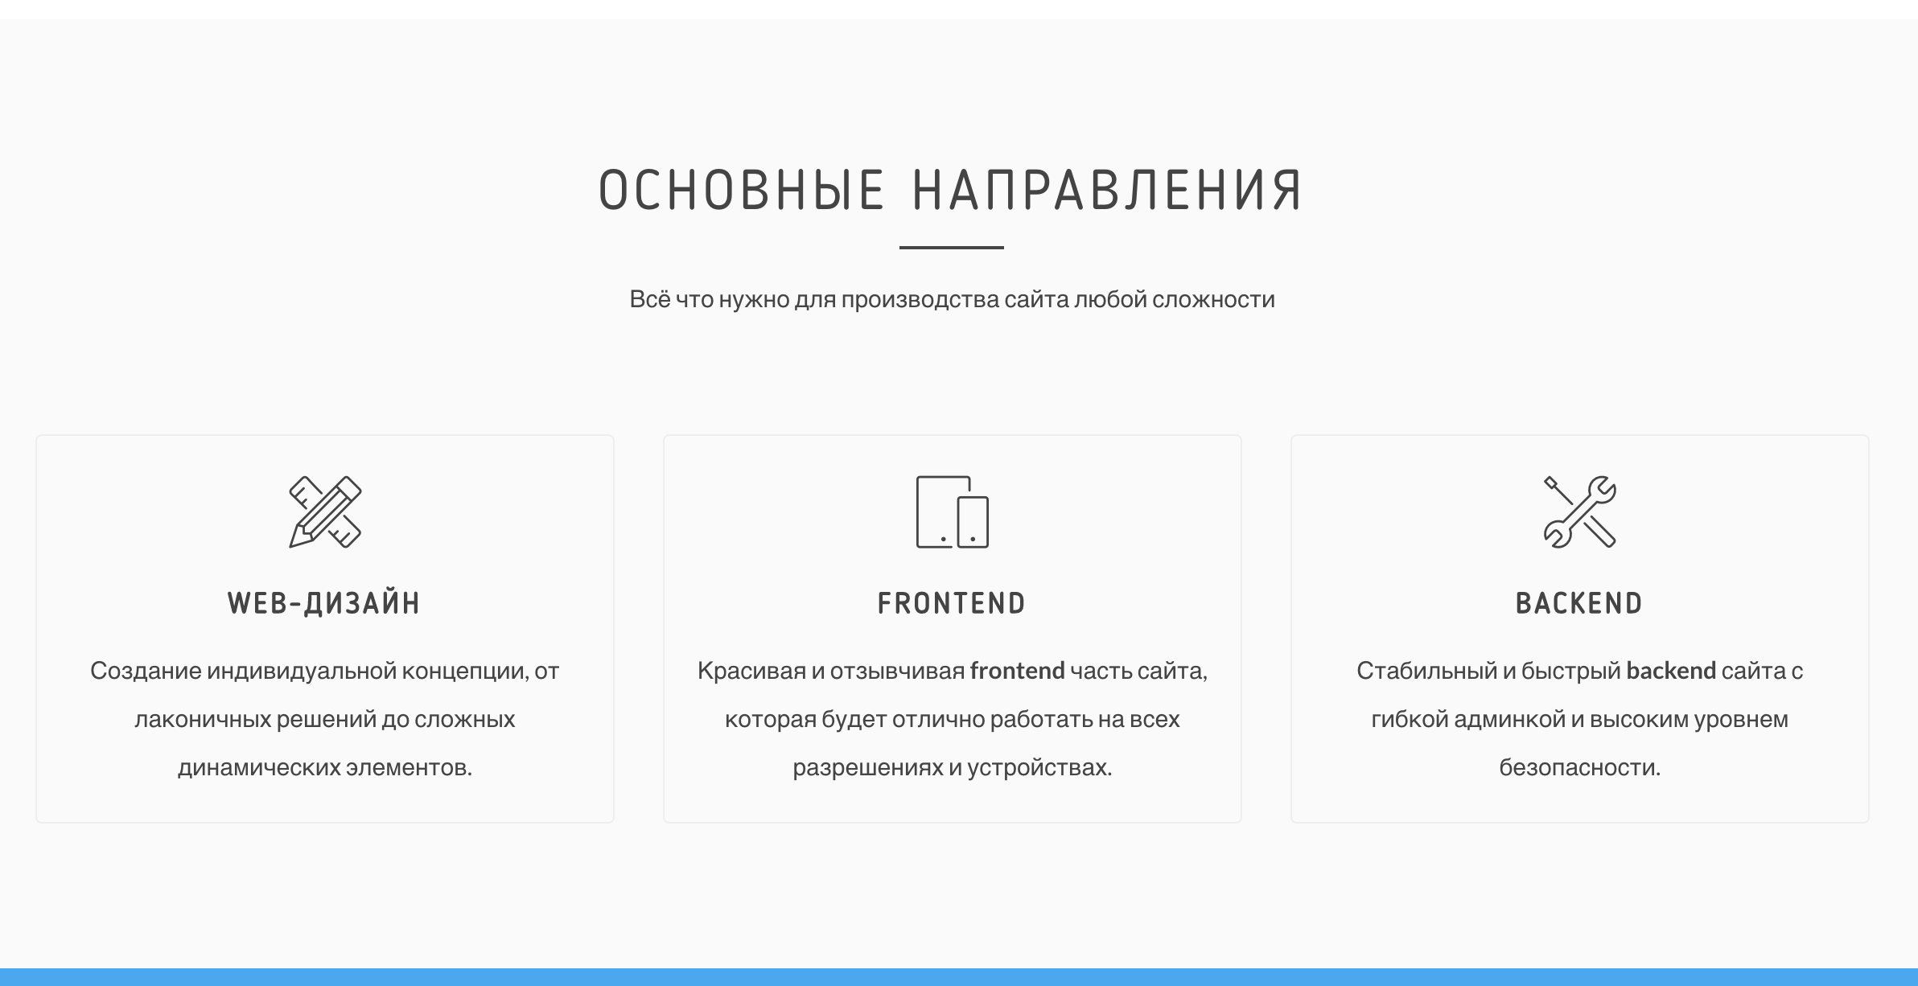

1. Написать функцию, которая будет получать ID инфоблока по его символьному коду
2. Сделать, чтобы подгрузка ID инфоблока была при помощи написанной функции (для “верхнего слайдера” и блока “основные направления”)